Caso H&M: Inteligencia de Negocios de punta a punta
Modelo Stage, Datamart, ETLs, cubo tabular y 5 dashboards del proceso de ventas de H&M.
1. Contexto del negocio
H&M es una cadena de moda que vende por dos canales: tiendas físicas (canal 1) y tienda online (canal 2). Su oferta se organiza en líneas, grupos de producto, departamentos y secciones, y su año comercial se divide en temporadas (verano, otoño, invierno y primavera). Sus clientes pueden pertenecer a un club y recibir noticias de moda. El área comercial fija metas de venta por departamento, sección, temporada y mes, en tres escenarios; el Escenario 2 es la meta oficial.
Los datos vienen de un concurso público (anonimizados). Por eso el precio viene en una escala muy pequeña y, por indicación del profesor, se multiplica por 40 000.
2. ¿Qué se desea saber?
- Análisis de clientes: ¿Quiénes compran y cómo?
- Análisis de artículos: ¿Qué artículos y secciones mueven la venta?
- Análisis de las transacciones: ¿Cómo evolucionan las ventas y por qué canal?
- Análisis comparativo entre temporadas y fechas: ¿Cómo se comparan las temporadas y los años?
- Análisis con las metas por temporada y fechas: ¿Qué temporadas y secciones están fuera de meta?
3. Propuesta y por qué
Una solución de punta a punta que se ejecuta con un solo Job de SQL Server Agent: carga los archivos al Stage, los limpia y los lleva al Datamart, procesa el cubo y deja los 5 dashboards listos en Power BI. Así, cuando llegan datos nuevos, basta con reemplazar los archivos y ejecutar el Job.
- Por qué un Stage separado: para que la carga nunca se caiga por data sucia y siempre se pueda comparar el dato original con el limpio.
- Por qué un modelo estrella: ventas y metas comparten fecha, temporada y sección; así se comparan en cualquier nivel.
- Por qué un cubo tabular: los indicadores se calculan una sola vez (DAX) y todos los dashboards usan la misma definición.
- Por qué 5 dashboards: cada uno responde una pregunta distinta del negocio: clientes, artículos, transacciones, temporadas y metas.
4. Origen de los datos
Archivo | Qué trae | Destino en el Datamart
transaction.csv | Una fila por artículo vendido: fecha, cliente, artículo, precio y canal. | FactVentas
customers.csv | Clientes: club, noticias de moda, edad y código postal. | DimCliente
articles.csv | Catálogo: producto, tipo, grupo, color, departamento, sección y línea. | DimArticulo, DimDepartamento
DimFecha.csv | Calendario con los atributos de cada día. | DimFecha
Temporada.csv | Las temporadas con su fecha de inicio y de fin. | DimTemporada
GoalsHyM.xlsx | Metas de venta por escenario, departamento, sección, temporada y año-mes. | FactMetas

5. Proceso de punta a punta
- Paso 1 · Stage (SSIS, proyecto stage_H&M): copia los 6 archivos a STAGE_HM, tal como vienen.
- Paso 2 · Datamart (SSIS, proyecto DWH_H&M): tablas maestras con MERGE y hechos con búsqueda de llaves; lo que no sirve va a las tablas de error con su motivo.
- Paso 3 · Cubo (Analysis Services): procesa Tabular_HM con las medidas de los dashboards.
- Power BI: conexión en vivo al cubo: Actualizar muestra los datos nuevos.
- Auditoría: cada paquete registra en DIM_AUDIT cuándo corrió, filas antes y después, insertadas, actualizadas, duplicadas, con error y el mensaje si falla.
- Calidad de datos: en cada carga, dbo.CalidadDatos resume por campo los datos que sí entraron pero venían con un problema (ausente, inconsistente, en otro formato o atípico) y qué hizo el ETL con ellos; se une a DIM_AUDIT por AuditKey.
6. Reglas de calidad de datos
Tema | Regla
Stage | Copia fiel de los archivos, todo como texto y sin valores por defecto: si un archivo viene sucio, la carga no se cae.
Duplicados | Si la fila completa se repite, se conserva una (indicación del profesor). En ventas, LineasOrigen guarda cuántas veces venía; en las tablas maestras, la copia queda en la tabla de error con su motivo.
Precio | price × 40 000 con 4 decimales, en el ETL del DWH (después del Stage). La coma se lee como separador decimal. Un precio vacío o con letras no se rellena: va a la tabla de error. Un precio 0 o negativo se carga tal cual (puede ser oferta o devolución).
Fechas | Formatos del caso: yyyymmdd y yyyy-mm-dd. Con “/” se lee día/mes/año, como en el Perú; si el segundo número es mayor que 12 solo puede ser mes/día. Una fecha imposible va a la tabla de error.
Campos calculados | No se confía en los calculados del archivo: Fin_Semana, día, semana, mes, trimestre, etc. se recalculan desde la fecha.
Temporada de cada venta | Se deduce de la fecha de la venta con los rangos de Temporada.csv (el día en que se cruzan dos temporadas pertenece a la que termina).
Textos | “Unknown”, “undefined” y vacíos se unifican como “Sin Datos”; “NONE”/“None” como un solo valor; una edad fuera de 16–100 queda como “Sin dato” sin perder al cliente.
Metas | Se cargan tal como vienen (por escenario, sección, temporada y mes), sin repartirlas ni multiplicarlas.
Nada de supuestos | Lo que se puede recalcular desde su origen se corrige; lo que no, se separa con su motivo y su valor original para validarlo con el negocio. Nada se pierde sin explicación.

El script sql\03_validaciones.sql muestra, para cada archivo, cuántas filas llegaron, cuántas se cargaron, cuántas eran duplicadas y cuántas fueron a error, por columna y motivo. La diferencia debe ser 0.
7. Indicadores
Indicador | Cómo se calcula | Fuente | Dashboard
Ventas | Σ precio (price × 40 000) | FactVentas | 3, 4
Crecimiento interanual | ventas del periodo / ventas de los mismos días del año de comparación − 1 | FactVentas | 3, 4
Participación online | ventas online (canal 2) / ventas | FactVentas + DimCanal | 3
Líneas de venta y cestas | cesta = mismo cliente, día y canal (el archivo no trae número de ticket) | FactVentas | 3
Ticket por cesta | ventas / cestas | FactVentas | 3
Clientes que compran | clientes distintos con venta en el filtro | FactVentas | 1
Clientes nuevos | clientes cuya primera compra cae en el periodo | FactVentas + DimCliente | 1
Retención | clientes del año de comparación que vuelven a comprar / clientes del año de comparación | FactVentas | 1
Clientes omnicanal | clientes que compran en tienda y online / clientes | FactVentas | 1
Penetración del club | clientes con Active = 1 / clientes | FactVentas + DimCliente | 1
Concentración | participación en la venta del 20 % de clientes que más compra | FactVentas | 1
Artículos vendidos y por cesta | artículos distintos; líneas / cestas | FactVentas | 2
Descuento implícito | 1 − Σ precio cobrado / Σ precio más alto observado del mismo artículo | FactVentas | 2
Cumplimiento de meta | ventas / meta de GoalsHyM (escenario elegido; por defecto el Escenario 2) | FactVentas + FactMetas | 5
Secciones que cumplen / bajo 50 % | secciones con cumplimiento ≥ 100 % / < 50 % | FactVentas + FactMetas | 5

Unidades: MM = miles de millones, M = millones (la fuente no declara moneda). No hay costos en los datos, por eso se mide venta y no utilidad; el descuento implícito sustituye al margen.
8. Dashboards
Sin filtros se ve todo el periodo. “Año” y “Comparar con” comparan los mismos días de dos años (si no se elige con qué comparar, se usa el año anterior). Los valores de los filtros salen del cubo: si llegan años nuevos, aparecen solos.

Dashboard 1 · Clientes — Análisis de clientes
- Pregunta: ¿Quiénes compran y cómo?
- Audiencia: marketing y CRM
- Frecuencia: mensual
- Filtros: Año, Comparar con, Mes, Canal, Edad
- Indicadores: Clientes que compran, Clientes nuevos, Retención, Clientes omnicanal, Penetración club activo
Visuales y por qué se eligieron
- ¿Quién genera la venta?: Dona: es una relación parte-todo (el 20 % de clientes que más compra frente al resto).
- Clientes por rango de edad: Barras: comparan grupos de edad en la misma escala; “Sin dato” muestra a quienes no traen edad.
- Venta por cliente según cómo compra: Barras: comparan cuánto vale el cliente omnicanal frente al de un solo canal.
- Clientes nuevos por año: Barras por año: muestran si la captación sube o baja; los años nuevos aparecen solos.
Cómo se lee
- Arriba: cuántos clientes compran y cómo están la captación, la retención, el omnicanal y el club.
- La dona dice cuánto depende la venta de los mejores clientes.
- Las barras de edad y de forma de compra dicen a quién dirigir cada campaña.
- Con Año y Comparar con, cada indicador se compara con los mismos días del otro año.
Decisiones que habilita
- Campañas por rango de edad.
- Convertir clientes de un canal en omnicanal.
- Activar socios del club en la primera compra.
- Cuidar al 20 % que concentra la venta.

Prototipo · Dashboard 1 · Clientes
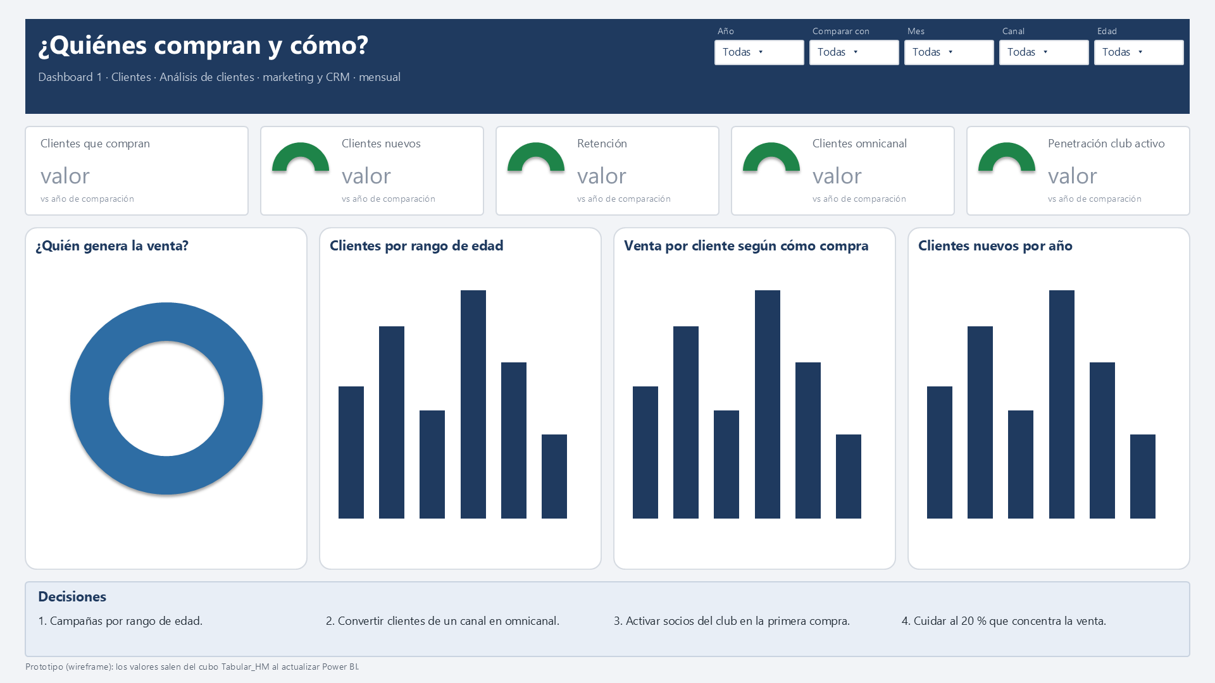

Dashboard 2 · Artículos — Análisis de artículos
- Pregunta: ¿Qué artículos y secciones mueven la venta?
- Audiencia: compras, producto y pricing
- Frecuencia: mensual
- Filtros: Año, Comparar con, Mes, Canal, Línea
- Indicadores: Artículos vendidos, Ventas (MM), Artículos por cesta, Descuento implícito, Líneas con más de 30 % de descuento
Visuales y por qué se eligieron
- Venta por línea: Dona: participación de cada línea (Ladieswear, Divided, Menswear…) en la venta.
- Venta por grupo de producto: Barras horizontales ordenadas: los nombres largos se leen y se ve el ranking.
- Secciones que más venden: Barras ordenadas de mayor a menor, con desplazamiento para ver todas las secciones.
- Venta por banda de descuento: Barras: cuánto se vende sin descuento, hasta 10 %, 10–30 % y más de 30 %.
Cómo se lee
- Arriba: cuántos artículos distintos se venden, cuántos por cesta y cuánto descuento se da.
- La dona y los rankings dicen qué líneas, grupos y secciones explican la venta.
- La banda de descuento dice cuánto de la venta depende de rebajas fuertes.
Decisiones que habilita
- Asegurar stock de lo que más vende.
- Revisar las secciones con poca venta.
- Controlar las rebajas de más de 30 %.
- Venta cruzada para subir los artículos por cesta.

Prototipo · Dashboard 2 · Artículos
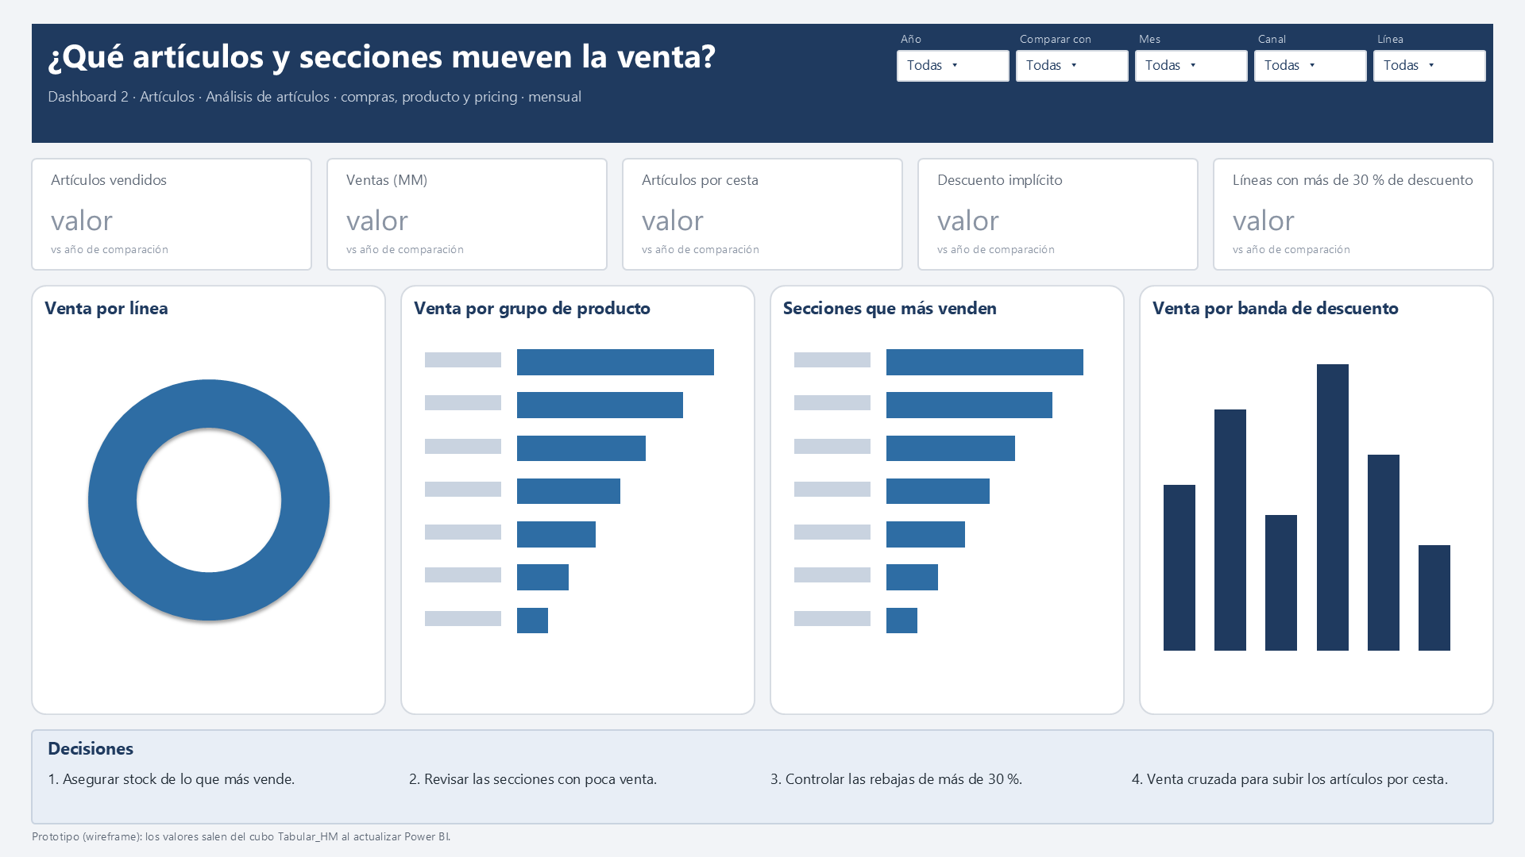

Dashboard 3 · Transacciones — Análisis de las transacciones
- Pregunta: ¿Cómo evolucionan las ventas y por qué canal?
- Audiencia: gerencia comercial y finanzas
- Frecuencia: mensual
- Filtros: Año, Comparar con, Mes, Canal, Temporada
- Indicadores: Ventas (MM), Líneas de venta, Cestas, Ticket por cesta, Participación online
Visuales y por qué se eligieron
- Ventas mes a mes: Línea: la venta es una serie en el tiempo; la línea gris es el mismo mes del año de comparación.
- Mezcla de canal: Dona: tienda frente a online, con la variación de cada canal contra el año de comparación.
- Ventas por día de la semana: Barras: en qué días se concentra la venta.
Cómo se lee
- Arriba: cuánto se vende, cuántas líneas y cestas, el ticket por cesta y el peso del online.
- La línea muestra en qué meses se gana o se pierde frente al año de comparación.
- La dona dice qué canal sostiene la venta y cuál crece.
Decisiones que habilita
- Explicar la variación de cada mes.
- Reforzar el canal que pierde participación.
- Planificar personal y stock por día de la semana.
- Seguir el ticket por cesta.

Prototipo · Dashboard 3 · Transacciones
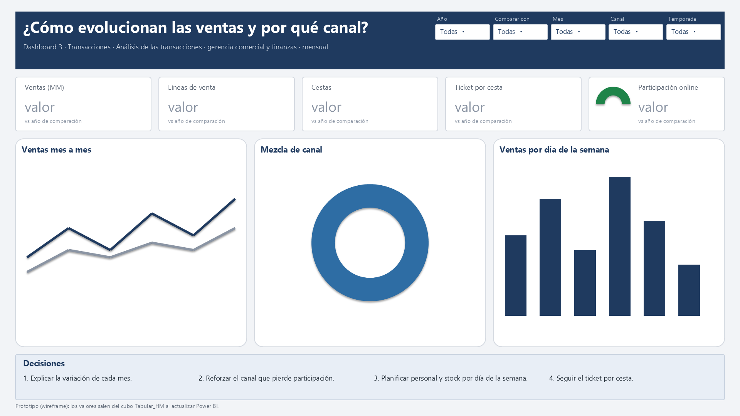

Dashboard 4 · Temporadas y fechas — Análisis comparativo entre temporadas y fechas
- Pregunta: ¿Cómo se comparan las temporadas y los años?
- Audiencia: gerencia comercial
- Frecuencia: por temporada
- Filtros: Año, Comparar con, Canal, Estación, Temporada
- Indicadores: Ventas (MM), Mismo periodo del año de comparación, Crecimiento interanual, Crecimiento en tienda, Crecimiento online
Visuales y por qué se eligieron
- Ventas de cada año: Barras por año: cuánto se vendió cada año.
- Ventas por estación y año: Barras agrupadas: cada estación junto a la misma estación de los otros años.
- Ventas por mes y año: Una línea por año: compara el mismo mes entre años.
- Ventas por temporada: Barras en orden de temporada; el filtro Temporada permite ver una sola.
Cómo se lee
- Sin filtros se ven todos los años; con Año y Comparar con, los indicadores comparan los mismos días.
- Los gráficos de año, estación y mes muestran siempre todos los años para comparar.
- El filtro Temporada (por ejemplo, invierno-2019) o Año + Estación muestran una temporada de un año.
Decisiones que habilita
- Comparar cada temporada con la misma del año anterior.
- Planificar compras según la estación que crece.
- Revisar los meses que caen.
- Separar el efecto de canal en cada temporada.

Prototipo · Dashboard 4 · Temporadas y fechas
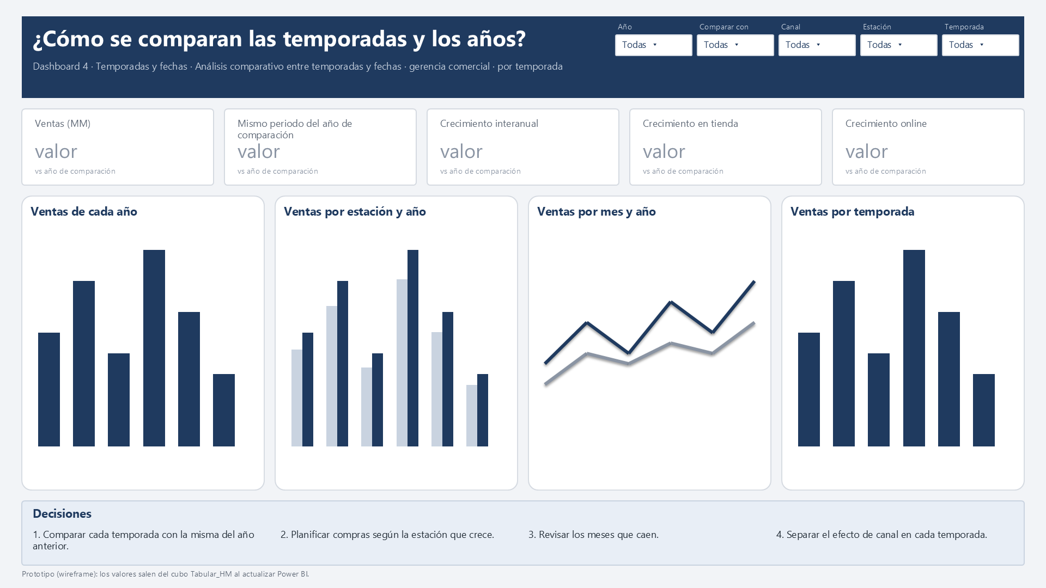

Dashboard 5 · Metas por temporada y fechas — Análisis con las metas por temporada y fechas
- Pregunta: ¿Qué temporadas y secciones están fuera de meta?
- Audiencia: jefes de sección y de temporada
- Frecuencia: por temporada y mes
- Filtros: Escenario, Año, Mes, Temporada, Sección
- Indicadores: Cumplimiento de meta, Peor temporada, Secciones que cumplen, Secciones bajo 50 %
Visuales y por qué se eligieron
- Velocímetro de meta: Velocímetro: muestra el avance frente a la meta (100 %) y abajo los 3 escenarios.
- Cumplimiento por temporada: Barras con semáforo: en qué temporada se pierde la meta.
- Cumplimiento por mes: Barras por mes: la meta viene por mes y se compara con la venta del mismo mes.
- Extremos de cumplimiento: Las 5 secciones con mayor y menor cumplimiento: una lista para actuar.
Cómo se lee
- Por defecto se ve el Escenario 2 (meta oficial); el filtro Escenario cambia la meta.
- Cada venta se asigna a su temporada por su fecha; la meta trae su temporada y su mes.
- Verde cumple la meta, ámbar está a menos de 10 %, rojo más lejos.
- Si el cumplimiento sale muy lejos de 100 %, la meta no está en la escala de la venta: se valida con el negocio.
Decisiones que habilita
- Validar la escala y el periodo de la meta.
- Seguimiento mensual de venta vs meta.
- Plan para la temporada más lejos de la meta.
- Revisar las secciones bajo 50 %.

Prototipo · Dashboard 5 · Metas por temporada y fechas
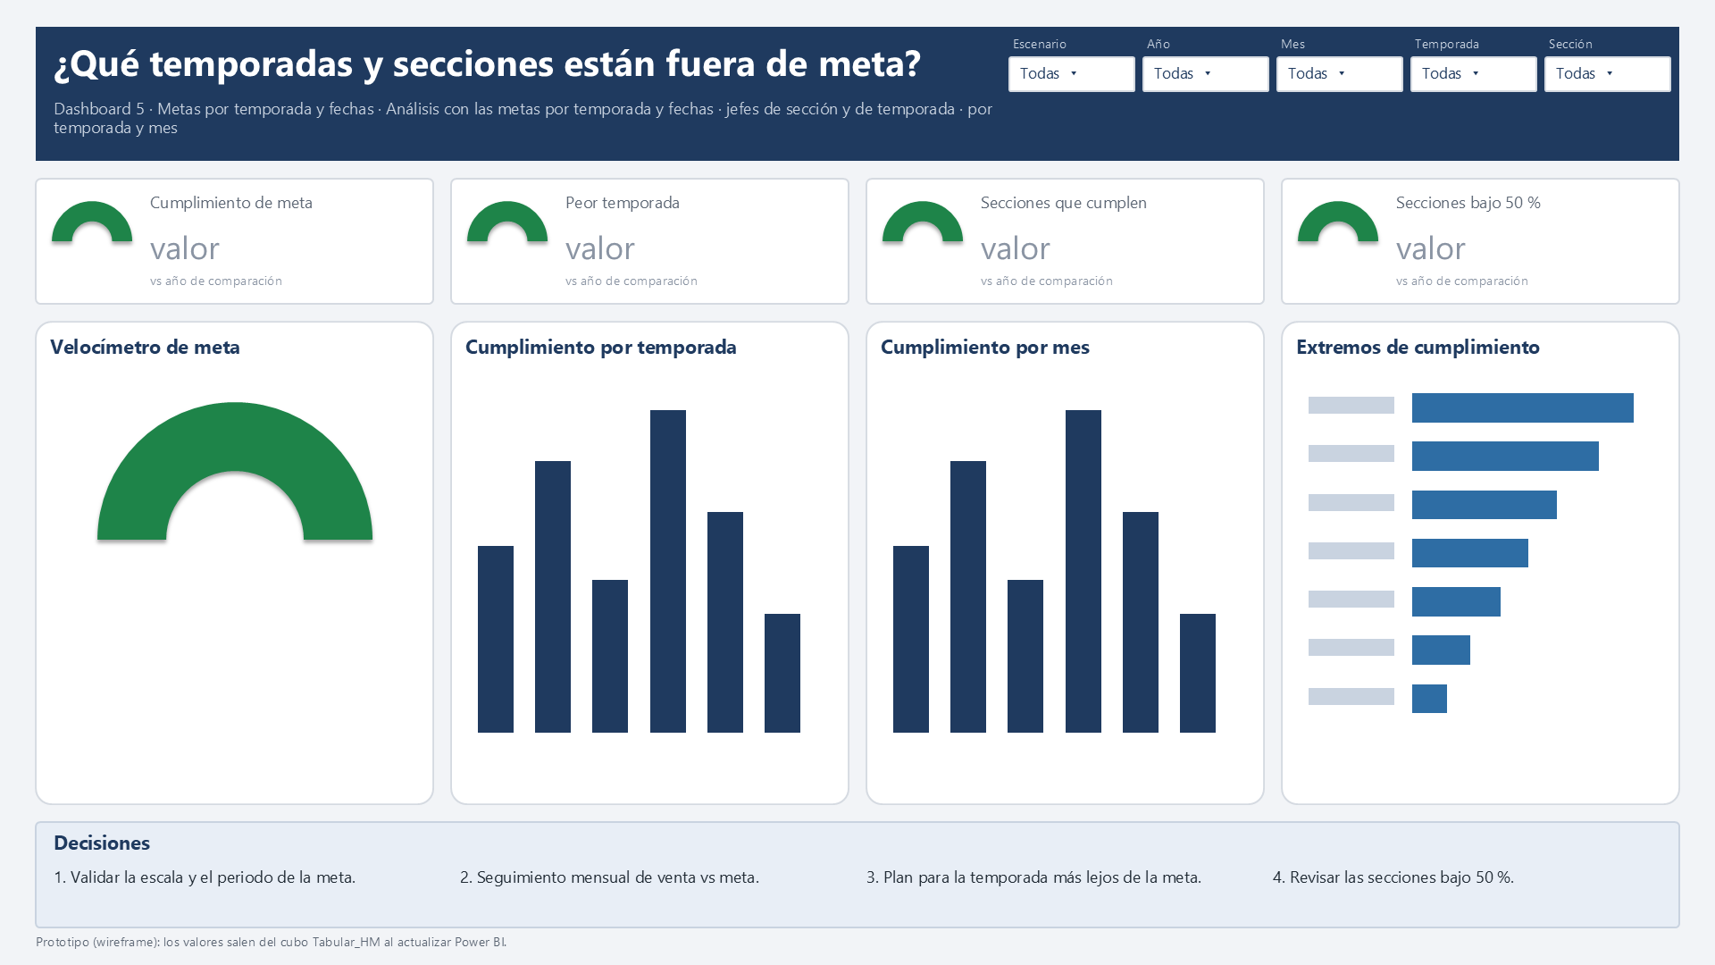

9. Cómo se actualiza con datos nuevos
- Reemplazar los archivos en la carpeta data\examen_bi (mismos nombres).
- SQL Server Agent → Trabajos → Job_HM → Iniciar trabajo en el paso 1 (Stage → Datamart → cubo).
- Revisar el historial del Job y la auditoría DIM_AUDIT.
- Ejecutar sql\03_validaciones.sql: el cuadre debe dar diferencia 0.
- Abrir HM_Dashboard.pbip y presionar Actualizar.
10. Confianza en el dato
Cada fila que llega al Stage termina en uno de tres lugares: se carga, se descarta por ser una copia idéntica (contada en LineasOrigen) o va a una tabla de error con su motivo y su valor original (ErrorFactVentas, ErrorFactMetas, ErrorMaestro). Lo que entra con algún problema queda resumido por campo en CalidadDatos, con su tratamiento. El cuadre y la auditoría demuestran que no se pierde nada sin explicación. Los valores de este caso se ven en los dashboards: no se escriben en el documento porque cambian con cada carga de datos.

